1. 進入寵物店系統首頁

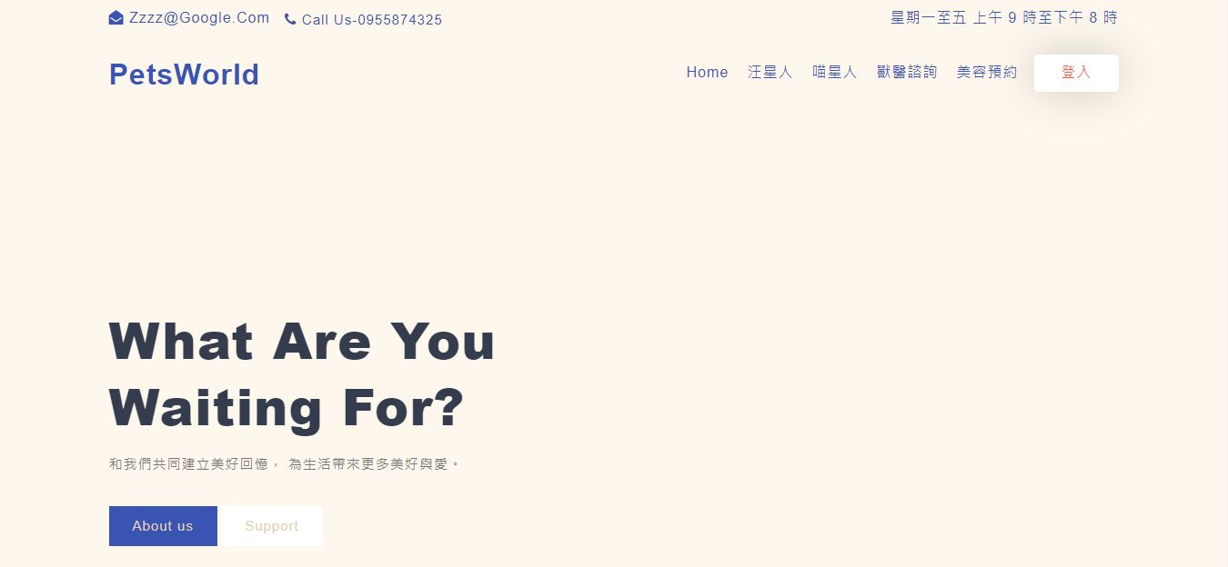

1. 進入美容預約頁面

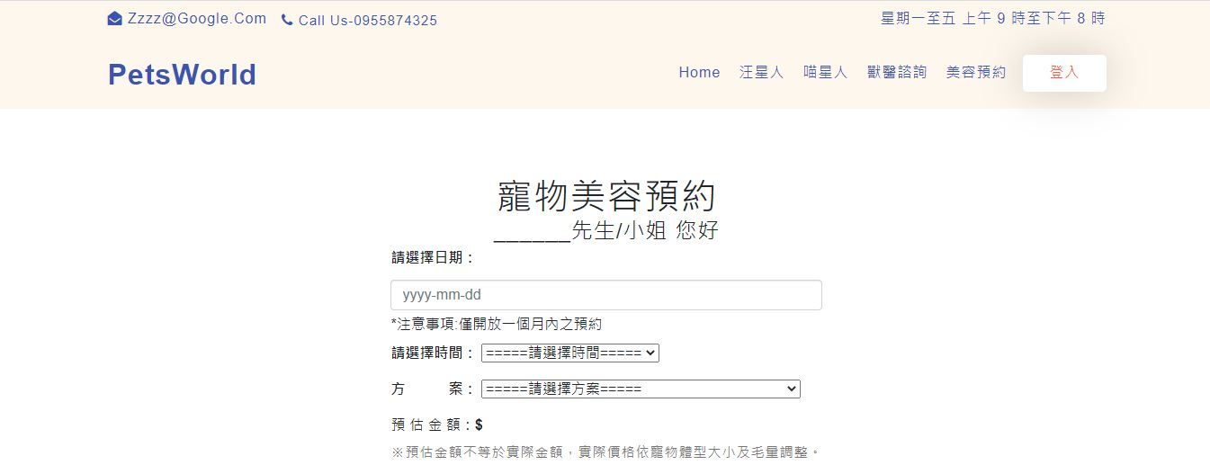

1. 使用者輸入預約資料及寵物資料



1. 使用者送出資料後，資料庫內完成新增一筆預約資料，頁面跳出提示小視窗顯示預約成功，使用者按確定後回到美容預約頁面。

